辽宁省2019年初中学业水平考试
生物学学科考试说明

为全面贯彻党的教育方针，落实立德树人根本任务，发展素质教育，培养学生创新精神和社会责任感，促进学生健康成长和全面发展，进一步推进生物学课程改革，提高学生生物科学素养，提高教育教学质量，促进初高中生物教学有效衔接。现就辽宁省2019年初中学业水平考试生物学学科的考试说明如下：
一、命题依据
依据教育部颁发的《义务教育生物学课程标准（2011年版）》（以下简称《生物学课程标准》），参照义务教育教科书《生物学》（7—8年级）（人民教育出版社出版、江苏教育出版社、北京师范大学出版社）（以下简称教材），结合初中生物学教学实际，兼顾城乡差别。
二、命题原则
（一）基础性
在体现《生物学课程标准》对学生的知识、能力以及情感态度价值观等方面的基本要求基础上，试题面向全体学生，围绕生物学重要概念，以考查学生应获得的基础知识和基本技能为主。
（二）应用性
试题注重联系生产生活实际，关注生命科学的发展，从日常生活中选取素材，考查学生在实际情境中提取信息并运用所学知识分析和解决问题的能力。
（三）探究性
试题注重考查生物学实验的基本技能，实验探究能力，综合运用能力，体现试题的探究性和开放性。
（四）导向性
试题应注重能力立意，避免单纯的重复机械训练和死记硬背的教学模式，引导教师开展自主、合作、探究的教学方式，注重初、高中生物学学科教学内容的衔接，为高中建立必要的学习基础。
三、考试内容及要求
（一）考试内容
考试内容涵盖《义务教育生物学课程标准》（2011年版）中的“课程目标”和“课程内容”中十个一级主题所规定的全部内容。
（二）考核要求
初中生物学学业水平考试从知识、能力及情感态度与价值观三个方面综合考查学生的生物学学科素养。
- 知识性目标
了解水平：再认或回忆知识；识别、辨认事实或证据；举出例子；描述生物学现象和生命活动的基本特征等；说出常见实验仪器和用具的使用方法；简述实验方法和实验步骤。
理解水平：能理解所学知识的要点，把握知识间的内在联系；能用文字、图表等形式描述生物学方面的内容；能对生物学现象和生命活动进行解释、推断、区分、拓展；能从提供的材料中获取相关的生物学信息，能对实验现象和结果进行分析、解释，对收集到的数据进行处理。
应用水平：在新的情境中运用所学的知识、方法、观点，分析和解决自然界和社会生活中的一些生物学问题；能根据有关实验原理和方法，设计、评价简单的实验方案，得出结论。
- 技能性目标
模仿水平：在原型示范和具体指导下完成操作。
独立操作水平：独立完成操作；进行调整与改进；与已有技能建立联系等。
- 情感性目标
经历（感受）水平：从事相关活动，建立感性认识。
反应（认同）水平：在经历基础上表达感受、态度和价值判断；做出相应反应等。
领悟（内化）水平：具有稳定态度、一致行为和个性化的价值观念等。
情感性目标的考查贯穿在知识性目标和技能性目标的考核之中，具体如下：

1．科学探究
考试内容 | 考核要求
考试内容 | 知识性目标 | 技能性目标 | 情感性目标
（1）提出问题
尝试从日常生活、生产实际或学习中发现与生物学相关的问题并表述这些问题。 |  | 模仿
（2）作出假设
①应用已有知识，对问题的答案提出可能的设想。 | 应用
②估计假设的可检验性。 | 理解
（3）制订计划
①拟订探究计划。 | 应用
②列出所需要的材料与用具。 | 了解
③选出控制变量。 | 理解
④设计对照实验。 | 应用
（4）实施计划
①进行观察、实验。 |  | 模仿
②收集证据、数据。 | 理解
③尝试评价证据、数据的可靠性。 | 应用 | 模仿
（5）得出结论
①描述现象。 | 了解
②分析和判断证据、数据。 | 应用
③得出结论。 | 应用
（6）表达交流
①写出探究报告。 | 理解
②交流探究过程和结论。 |  |  | 感受

2．生物体的结构层次
考试内容 | 考核要求
考试内容 | 知识性目标 | 技能性目标 |  | 情感性目标
（1）细胞是生命活动的基本单位
①说出显微镜的基本构造和作用。 | 了解
②使用显微镜和制作临时装片。 |  | 独立操作
③阐明细胞是生命活动的基本结构和功能单位。 | 理解
④说明单细胞生物可以独立完成生命活动。 | 理解
⑤区别动物细胞、植物细胞结构的主要不同点。 | 理解
⑥描述细胞核在遗传中的重要功能。 | 了解
（2）细胞分裂、分化形成组织
①描述细胞分裂的基本过程。 | 了解
②概述生物体的各种组织是由细胞分裂、分化形成的。 | 理解
③识别人体的几种基本组织。 | 了解
④识别植物的几种主要组织。 | 了解
（3）多细胞生物体的结构层次
①描述绿色开花植物体的结构层次：细胞、组织、器官、个体。 | 了解
②描述人体的结构层次：细胞、组织、器官、系统、个体。 | 了解
3．生物与环境
考试内容 | 考核要求
考试内容 | 知识性目标 | 技能性目标 | 情感性目标
（1）生物的生存依赖一定的环境
①举例说出水、温度、空气、光等是生物生存的环境条件。 | 了解
②举例说明生物和生物之间有密切的联系。 | 理解
（2）生物与环境组成生态系统
①概述生态系统的组成。 | 理解
②列举不同的生态系统。 | 了解
③描述生态系统中的食物链和食物网。 | 了解
④举例说出某些有害物质会通过食物链不断积累。 | 了解
⑤阐明生态系统的自我调节能力是有限的。 | 理解
（3）生物圈是人类与其他生物的共同家园
①阐明生物圈是最大的生态系统。 | 理解
②确立保护生物圈的意识。 |  |  | 领悟
4．生物圈中的绿色植物
考试内容 | 考核要求
考试内容 | 知识性目标 | 技能性目标 | 情感性目标
（1）绿色开花植物的一生
①描述种子萌发的条件和过程。 | 了解
②描述芽的发育和根的生长过程。 | 了解
③概述开花和结果的过程。 | 理解
④体验一种常见植物的栽培过程。 |  |  | 感受
（2）绿色植物的生活需要水和无机盐
①说明绿色植物的生活需要水和无机盐。 | 理解
②描述绿色植物的蒸腾作用。 | 了解
（3）绿色植物的光合作用和呼吸作用
①阐明绿色植物的光合作用。 | 理解
②举例说出绿色植物光合作用原理在生产上的应用。 | 了解
③描述绿色植物的呼吸作用。 | 了解
（4）绿色植物对生物圈有重大作用
①概述绿色植物为许多生物提供食物和能量。 | 理解
②说明绿色植物有助于维持生物圈中的碳氧平衡。 | 理解
③描述绿色植物在生物圈水循环中的作用。 | 了解
④参加绿化家园的活动。 |  |  | 感受
5．生物圈中的人
考试内容 | 考核要求
考试内容 | 知识性目标 |  | 技能性目标 | 情感性目标
（1）人的食物来源于环境
①说出人体需要的主要营养物质。 | 了解
②描述人体消化系统的组成。 | 了解
③概述食物的消化和营养物质的吸收过程。 | 理解
④设计一份合理营养的食谱。 | 应用
⑤关注食品安全。 |  |  |  | 认同
（2）人体生命活动的能量供给
①描述人体血液循环系统的组成。 | 了解
②概述血液循环。 | 理解
③描述人体呼吸系统的组成。 | 了解
④概述发生在人体肺部及组织细胞处的气体交换过程。 | 理解
⑤说明能量来自细胞中有机物的氧化分解。 | 理解
（3）人体代谢废物的排出
①描述人体泌尿系统的组成。 | 了解
②概述尿液的形成和排出过程。 | 理解
③描述其他排泄途径。 | 了解
（4）人体通过神经系统和内分泌系统调节生命活动
①描述人体神经系统的组成。 | 了解
②概述人体神经调节的基本方式。 | 理解
③概述人体通过眼、耳等感觉器官获取信息。 | 理解
④举例说明人体的激素参与生命活动调节。 | 理解
（5）人是生物圈中的一员
①概述人类的起源和进化。 | 理解
②举例说明人对生物圈的影响。 | 理解
③拟定保护当地生态环境的行动计划。 | 应用
6．动物的运动和行为
考试内容 | 考核要求
考试内容 | 知识性目标 | 技能性目标 | 情感性目标
（1）动物的运动
①列举动物多种多样的运动形式。 | 了解
②说明动物的运动依赖于一定的结构。 | 理解
（2）动物的行为
①区别动物的先天性行为和学习行为。 | 理解
②举例说出动物的社会行为。 | 了解
7．生物的生殖、发育与遗传
考试内容 | 考核要求
考试内容 | 知识性目标 | 技能性目标 | 情感性目标
（1）人的生殖和发育
①概述男性生殖系统的结构和功能。 | 理解
②概述女性生殖系统的结构和功能。 | 理解
③描述受精过程。 | 了解
④描述胚胎发育过程。 | 了解
（2）动物的生殖和发育
①举例说出昆虫的生殖和发育过程。 | 了解
②描述两栖动物的生殖和发育过程。 | 了解
③描述鸟的生殖和发育过程。 | 了解
（3）植物的生殖
①列举植物的无性生殖。 | 了解
②尝试植物的扦插或嫁接。 |  | 模仿
③描述植物的有性生殖。 | 了解
（4）生物的遗传和变异
①说明DNA是主要的遗传物质。 | 理解
②描述染色体、DNA和基因的关系。 | 了解
③举例说出生物的性状是由基因控制的。 | 了解
④解释人的性别决定。 | 理解
⑤认同优生优育。 |  |  | 认同
⑥举例说出生物的变异。 | 了解
⑦举例说出遗传育种在实践上的应用。 | 了解
8．生物的多样性
考试内容 | 考核要求
考试内容 | 知识性目标 | 技能性目标 | 情感性目标
（1）生物的多样性
①尝试根据一定的特征对生物进行分类。 |  | 模仿
②描述病毒和细菌的主要特征以及它们与人类生活的关系。 | 了解
③描述真菌的主要特征及其与人类生活的关系。 | 了解
④概述植物（藻类植物、苔藓植物、蕨类植物、种子植物）的主要特征以及它们与人类生活的关系。 | 理解
⑤概述无脊椎动物不同类群（如腔肠动物、扁形动物、线形动物、环节动物、软体动物、节肢动物等）的主要特征以及它们与人类生活的关系。 | 理解
⑥概述脊椎动物不同类群（鱼类、两栖类、爬行类、鸟类、哺乳类）的主要特征以及它们与人类生活的关系。 | 理解
⑦关注我国特有的珍稀动植物。 |  |  | 认同
⑧说明保护生物多样性的重要意义。 | 理解
（2）生命的起源和生物进化
①描述生命起源的过程。 | 了解
②概述生物进化的主要历程。 | 理解
③认同生物进化的观点。 |  |  | 认同
9．生物技术
考试内容 | 考核要求
考试内容 | 知识性目标 | 技能性目标 | 情感性目标
（1）日常生活中的生物技术
①举例说出发酵技术在食品制作中的作用。 | 了解
②说明食品腐败的原因。 | 理解
③运用适当的方法保存食品。 |  | 独立操作
（2）现代生物技术
①举例说出克隆技术的应用。 | 了解
②举例说出转基因技术的应用。 | 了解
③关注生物技术的发展对人类未来的影响。 |  |  | 认同
10．健康地生活
考试内容 | 考核要求
考试内容 | 知识性目标 | 技能性目标 | 情感性目标
（1）健康地度过青春期
①描述青春期的发育特点。 | 了解
②养成青春期的卫生保健习惯。 |  |  | 领悟
（2）传染病和免疫
①说明传染病的病因、传播途径和预防措施。 | 理解
②列举常见的寄生虫病、细菌性传染病（包括淋病）、病毒性传染病（包括艾滋病）。 | 了解
③描述人体的免疫功能。 | 了解
④区别人体的特异性免疫和非特异性免疫。 | 理解
⑤说明计划免疫的意义。 | 理解
（3）威胁人体健康的当代主要疾病
①关注心血管疾病的危害。 |  |  | 认同
②关注癌症的危害。 |  |  | 认同
（4）酗酒、吸烟和吸毒的危害
①说明酗酒对人体健康的危害。 | 理解
②说明吸烟对人体健康的危害。 | 理解
③拒绝毒品。 |  |  | 认同
（5）医药常识
①说出一些常用药物的名称和作用。 | 了解
②概述安全用药的常识。 | 理解
③运用一些急救的方法。 |  | 独立操作
四、考试形式、时间及试卷结构
（一）考试形式、时间
考试形式采用纸笔考试和实验操作两种方式，共50分，其中纸笔考试40分，采用闭卷、笔答形式；实验操作10分，采用现场独立操作的方式。生物学纸笔考试与地理同场分卷，考试时间共90分钟。
（二）试卷结构
1．试题类型
生物学试题分为选择题和非选择题两种类型。选择题是单项选择题，非选择题包括识图作答题、材料分析题、实验题等。
两种题型的分值分配：选择题共16分，占总分的40%，非选择题共24分，占总分的60%。
2．试题难易程度
试题易、中、难的比例约为7：2：1。
五、实验操作考核内容及要求
（一）实验操作考核内容
参照现行教材的实验教学内容，主要考查生物学课程标准所要求的基本实验技能和探究能力。
（二）实验操作考核要求
采用现场独立操作的方式进行，每位考生在规定时间内独立完成实验操作，监考教师根据考生实际操作情况，现场赋分。时间为10分钟，满分为10分。
具体实验操作考核方案各市依据本考试说明要求自行确定。
六、题型示例
（一）选择题
【例题1】生物多样性的涵义不包括（ ）
A.物种（生物种类）多样性 B.遗传（基因）多样性
C.生态系统多样性 D.数量多样性
【答案】D
【解析】课程标准中的要求是“说明保护生物多样性的重要意义”。本题考查学生对生物多样性内涵的正确列举。生物多样性包括物种（生物种类）多样性、遗传（基因）多样性和生态系统多样性。本题为容易题。
【例题2】在酿酒过程中主要用到的微生物是（ ）
A．酵母菌 B.乳酸菌 C.醋酸菌 D.甲烷菌
【答案】A
【解析】课程标准中的要求是“举例说出发酵技术在食品制作中的作用”。本题主要考查微生物在生活中的应用。酵母菌主要用于酿酒和制作面食；乳酸菌主要用于制作酸奶和泡菜；醋酸菌用于制醋；甲烷菌可生产沼气。本题为容易题。
【例题3】美丽的蝴蝶是由“毛毛虫”变成的，“毛毛虫”所处的发育阶段是（ ）
A.受精卵 B.幼虫 C.蛹 D.成虫
【答案】B
【解析】课程标准中的要求是“举例说出昆虫的生殖和发育过程”。本题主要考查学生对蝴蝶的完全变态发育过程的了解。蝴蝶的完全变态发育过程包括受精卵、幼虫、蛹、成虫四个时期，“毛毛虫”为幼虫期。本题为容易题。
【例题4】洋葱鳞片叶内表皮细胞和人的口腔上皮细胞都有的结构是（ ）
A.细胞壁 B. 线粒体 C.液泡 D.叶绿体
【答案】B
【解析】课程标准中的要求是“区别动物细胞、植物细胞结构的主要不同点” 。本题考查学生对植物细胞、动物细胞结构的比较和归纳。本题为中等难度题。
【例题5】下列各概念图能正确表示出细胞核内染色体、DNA和基因之间关系的是( )
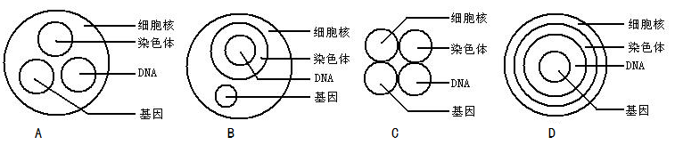

【答案】D
【解析】课程标准中的要求是“描述染色体、DNA和基因的关系”。本题考查学生对细胞核中染色体、DNA和基因三者之间的关系的正确描述。本题将细胞核内染色体、DNA和基因三者之间的关系以图形形式呈现，为中等难度题。
【例题6】温室大棚栽培蔬菜时，夜间常常适当降低大棚内的温度，其最主要的目的是（ ）
A.温度降低，可以减少病虫害的发生
B.温度降低，呼吸作用减弱，减少有机物的消耗
C.温度降低，蒸腾作用减弱，减少水分的散失
D.温度降低，光合作用增强，有机物积累量多
【答案】B
【解析】课程标准中的要求是“阐明绿色植物的光合作用”，“描述绿色植物的呼吸作用”，“描述绿色植物的蒸腾作用”。此题考查学生对绿色植物三大生理作用的理解，考察学生应用植物呼吸作用原理解答农业生产中如何增加农作物产量的实际问题。本题属于中等难度题。
（二）非选择题
【例题7】下图为耳的结构模式图，请据图回答下列问题。（“[ ]”内填写数字序号，“ ”上填写结构名称）
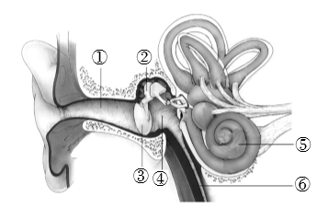
（1）当我们乘坐飞机起飞和降落时，或是乘坐高速电梯急速上升或下降时，可能会感觉耳朵不舒服甚至疼痛，这主要是由于[ ] 两侧空气压力不平衡导致的，可以通过打哈欠或者做吞咽动作缓解。
（2）过度“挖耳屎”是不良的习惯，易将图中的[ ] 和[ ] 损伤。
（3）若咽喉发炎没有及时治疗，则病菌可能沿[ ] 进入中耳，引发中耳炎。
（4）听觉形成的正确过程是 。（填写选项字母）
A．声波→①→③→④→⑤→位听神经（听觉神经）→听觉中枢
B．声波→①→②→③→⑥→位听神经（听觉神经）→听觉中枢
C．声波→①→②→④→⑥→位听神经（听觉神经）→听觉中枢
D．声波→①→③→②→⑤→位听神经（听觉神经）→听觉中枢
【答案】（1）③鼓膜（2）①外耳道 ③鼓膜 （3）⑥ 咽鼓管（4）D
【解析】本题在课程标准中的要求是“概述人体通过眼、耳等感觉器官获取信息”。本题考查学生对耳的结构和功能以及听觉形成过程的理解，同时考查了学生的识图能力和应用生物学知识分析、解释生活中实际现象的能力。本题属于中等难度题。
【例题8】甲图为种子的结构示意图、乙图为根尖的结构示意图，请据图回答下列问题。（“[ ]”内填写数字序号或字母，“ ”上填写结构名称）
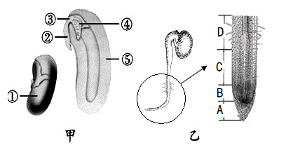
（1）甲图中，种子的胚由序号[ ]所示的结构组成。
（2）种子萌发时，甲图中的[ ]________首先突破种皮，④最终发育成植物体的________。
（3）乙图中根毛是[ ]________的表皮细胞向外突起形成的，它增大了根的表面积。
（4）根的生长主要与[ ]_______细胞分裂和C部位细胞伸长有关。
【答案】（1）②③④⑤ （2）②胚根 茎和叶 （3）D成熟区 （4）B分生区
【解析】课程标准中的要求是“描述种子萌发的条件和过程”，“描述芽的发育和根的生长过程”。本题考查学生的识图能力，考查的知识点有种子中胚的组成、根尖的结构及种子萌发的过程和根的生长过程。本题属于容易题。
【例题9】观察人类性别决定示意图，回答下列问题。
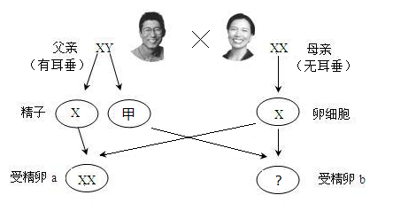
- 如图，X和Y与人的性别决定有关，被称为_________。
- 男性可以形成两种类型的精子，图中甲表示含有______（填“X”或“Y”）染色体的精子。
- 受精卵b形成的胚胎在母亲的________内发育成胎儿，这个胎儿的性别是______。
- 已知有耳垂与无耳垂是一对相对性状，其中有耳垂由显性基因D控制，无耳垂由隐性基因d控制，则图中该父亲的基因组成为__________。
【答案】（1）性染色体 (2)Y (3)子宫 男 (4)DD或Dd
【解析】课程标准中的要求是“描述人的胚胎发育过程”，“举例说出生物的性状是由基因控制的”和“解释人的性别决定”。本题借助人的性别决定示意图，考查了性染色体的概念、男性精子中含有的性染色体类型、人的性别决定、胚胎发育过程及生物的性状是受基因控制的等相关知识的理解。本题为容易题。
【例题10】请阅读下面的材料，分析回答问题。
某市疾控中心统计数据显示：截至2月25日，我市流感样病例与去年同期相比上升25.28%，流感依旧处于高发期。病原学监测分析发现今冬流感病毒以B型和甲三型流感病毒共同流行为主。市疾控中心提醒：预防这些疾病要保持良好的卫生习惯，比如①每天开窗通风换气；②勤洗手；③不共用毛巾；④尽量不要到人多密集的公共场所；⑤均衡饮食；⑥适量运动；⑦充足休息，避免过度疲劳。⑧对应当季的流感类型接种流感疫苗是有效的措施。接种最佳时间为每年9月-11月。
（1）在传染病流行的环节中，已经感染了流感的人群属于_______。
（2）在预防流感的措施中，资料中的①属于_______，资料中的⑧属于_______。
（3）在资料中，预防措施⑧使人体产生相应的抗体来抵御流感病毒，这样的免疫作用称为_______。
【答案】 （1）传染源（2）切断传播途径 保护易感人群（3）特异性免疫
【解析】课程标准中的要求是“说明传染病的病因、传播途径和预防措施”，“区别人体的特异性免疫和非特异性免疫”。本题考查学生对传染病流行的三环节和预防措施的理解以及对特异性免疫和非特异性免疫的区别。本题属于容易题。
【例题11】为探究绿色植物的生理活动，某兴趣小组设计并完成了以下实验步骤：
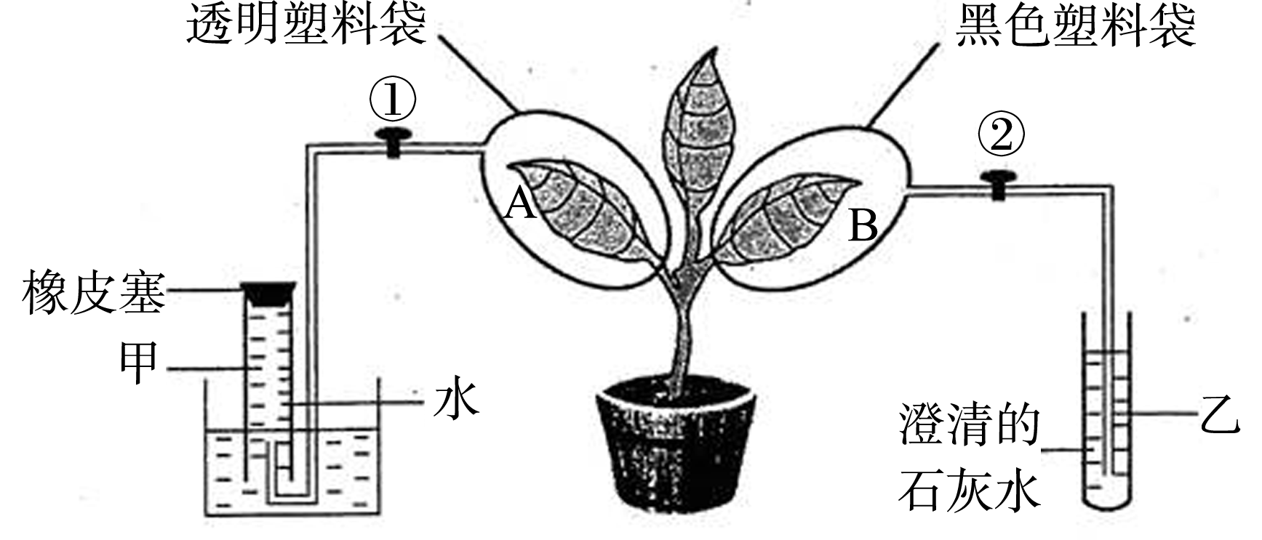
步骤1：按上图连接好实验装置，关闭阀门①和②后放到黑暗处一昼夜。
步骤2：将整个装置移到适宜的阳光下照射数小时。
步骤3：打开阀门①，将透明塑料袋中的气体通入甲试管，待气体收集满后，打开橡皮塞，用带火星的木条检测，木条能复燃。
步骤4：打开阀门②，将黑色塑料袋中的气体通入乙试管进行检测，澄清的石灰水变浑浊。
步骤5：取下叶片A、B，用酒精脱色处理，漂洗叶片后滴加碘液，观察颜色变化。
请分析回答：
（1）步骤1暗处理的目的是 。
（2）试管甲中收集到的气体是 。
（3）步骤4中澄清的石灰水变浑浊，该气体来自植物的 。(填生理活动)
（4）步骤5中，如果A叶片颜色变蓝，B叶片不变蓝，则能得出的结论是 。
（5）同学们在实验过程中发现透明塑料袋的内壁出现了水珠，这是因为叶片通过 （填生理活动）散失水分。
【答案】（1） 使叶片内原有的淀粉（有机物）运走或耗尽 （2） 氧气 （3）呼吸作用 （4） 光是光合作用的条件 淀粉是光合作用的产物 （5）蒸腾作用
【解析】课程标准中的要求是“阐明绿色植物的光合作用”，“描述绿色植物的呼吸作用”，“描述绿色植物的蒸腾作用”。本题为一道综合性较强的试题，此题将绿色植物的三大生理作用融为一个实验，考查绿色植物光合作用的产物为氧气和淀粉；考查光合作用的条件为光照；考查呼吸作用产生二氧化碳，二氧化碳可使澄清的石灰水变浑浊；考查蒸腾作用散失水蒸气。学生需要识别、辨认绿色植物的三大生理作用。本题属于难题。
【例题12】某中学生物科技活动兴趣小组在探究“淀粉在口腔中的变化”时，设计了如下实验，分析回答下列问题。
试管  编号 | 加入的物质 | 搅拌处理 | 温度环境 | 滴加  碘液  检验
1 | 淀粉糊+2mL唾液 | 是 | 37℃；10分钟 | 2滴，摇匀
2 | 淀粉糊+2mL唾液 | 否 | 37℃；10分钟 | 2滴，摇匀
3 | 淀粉糊+2mL清水 | 是 | 37℃；10分钟 | 2滴，摇匀
4 |  | 是 | 0℃；10分钟 | 2滴，摇匀
（1）当以模拟舌的搅拌为实验变量时，应取_______号试管作为一组对照实验，其中_______号试管中的物质会变蓝。
（2）分析1号和3号试管这一组实验，实验变量是_______。本实验探究的问题是_______
（3）兴趣小组的同学在上述实验方案的基础上，想进一步探究“其他因素对唾液消化作用的影响”，补加了4号试管。请你根据所学的有关知识判断，加入4号试管中的物质是_______。
【答案】（1）1和2 2 （2）唾液；唾液是否有消化淀粉的作用。（或唾液能消化淀粉吗？） （3）与编号1、2、3试管等量的淀粉糊+2ml唾液（或淀粉糊+2毫升唾液，或与编号1试管等量的淀粉糊+2ml唾液 ）。
【解析】课程标准中的要求是“理解科学探究”和“发展科学探究能力”。本题结合食物在口腔中的化学性消化的探究实验，考查科学探究的一般过程中的选出控制变量、设计对照实验、依据探究问题补充实验计划、描述实验现象并得出结论。本题为难题。

